PARECER DA COMISSÃO PERMANENTE DE CONSTITUIÇÃO, JUSTIÇA,
REDAÇÃO E GARANTIAS FUNDAMENTAIS.
PROJETO DE LEI nº L 069/2021

Vem a esta Comissão de CONSTITUIÇÃO, JUSTIÇA, REDAÇÃO E GARANTIAS FUNDAMENTAIS, para parecer, PROJETO DE LEI Nº L 069/2021, de iniciativa do Exmo. Vereador Rafael Amorim, que reconhece o serviço veterinário como sendo essencial para a população do Município de Macaé e dá outras providências.

Nos termos do artigo 26 do Regimento Interno, compete à COMISSÃO PERMANENTE DE CONSTITUIÇÃO, JUSTIÇA, REDAÇÃO E GARANTIAS FUNDAMENTAIS dar parecer fundamentado sobre as proposições elencadas no inciso “I “ ao “III” do artigo supramencionado.

Considerando que não existe vício de iniciativa.

Considerando que o Projeto de Lei atendeu aos princípios constitucionais norteadores da matéria em análise.

Ademais, quanto ao mérito, é uma matéria de extrema importância, que demonstra a reconhecida preocupação e compromisso do nobre vereador com a causa dos animais, ao definir como essencial o serviço do veterinário.

Concluo, pela leitura e análise da proposição em estudo, que ela preenche os requisitos necessários para sua tramitação.

Opino pelo prosseguimento e consequente debate e votação em plenário desta Casa.

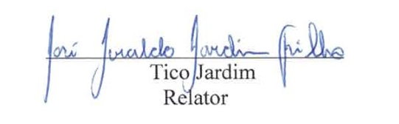
Sala das Comissões, 26 de julho de 2021

Vereador | Membros | Voto do Parecer | Assinatura
Paulo Paes | Presidente | ( ) de acordo ( ) contrário
Guto Garcia | Titular | ( ) de acordo ( ) contrário
José Prestes | Suplente | ( ) de acordo ( ) contrário
Parecer: ( ) Aprovado ( ) Rejeitado

